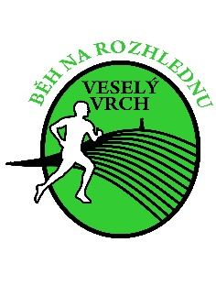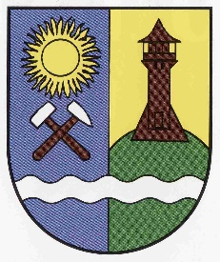

Běh na rozhlednu Veselý vrch

Datum konání: sobota 25.4.2026

Prezentace: Fotbalové hřiště TJ Prostřední Lhota od 9.00 hodin. Parkování je možné na místě. Prostřední Lhota leží na trati autobusu číslo 360 z Prahy (Smíchovské nádraží) do Sedlčan (zastávka Chotilsko - Prostřední Lhota), autobusová zastávka je od místa prezentace cca 600 m.

Start závodu: dospělí v 10.30 hodin, děti v 10.35 hodin. Start je cca 800 m od místa prezentace na odbočce modré turistické značky směrem na Kobylníky.

Délka trati: dospělí 5,3 km, děti 1,4 km.

Popis trati: Lesní kros, trať vede terénem po lesních cestách podél břehu Vltavy, začátek cca 100 po asfaltu. Cíl je na rozhledně Veselý vrch, 489 m.n.m, v cíli bude k dispozici voda a občerstvení. Cesta zpět – po dětské trase závodu (0,5 km po žluté turistické značce, poté odbočit na modrou turistickou značku a dále 1 km do Prostředni Lhoty).

Kategorie:
Muži do 39 let, do 49, do 59, do 69, do 79, 80-84 let, 85 let a více.
Ženy do 34 let, do 44, do 54, do 64, 65-69 let, 70 let a více.
Děti do 7 let, 8-9 let, 10-11 let, 12-13 let, 14-15 let.

Startovné: předem přihlášení 100,- Kč, na místě přihlášení 250,- Kč,
děti zdarma.

Ceny: První tři nejlepší běžci každé kategorie obdrží věcné ceny, pro všechny děti je připravena odměna, dále bude tombola pro všechny dospělé běžce.

Závodí se dle pravidel atletiky a tohoto rozpisu. Závodníci startují na vlastní nebezpečí.

Kontakt na pořadatele:
Libuše Vlachynská, tel.: 608547185, e-mail: libuse.vlachynska@seznam.cz
Jiří Šťástka, tel.: 724290290, e-mail: stastka@jscentrum.cz

Web závodu + přihlášky na závod: www.bezecpodblanicka.cz

Závod proběhne za podpory obce Chotilsko.

